Праздничный серпантин
Присмотрись внимательно и ты прочтешь имена библейских персонажей, названия книг и городов.
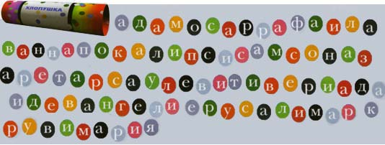
Посчитай, сколько слов ты нашел? Мы нашли 24.

Рождественский сугроб
Сложи снежинки вместе, чтобы получились слова, связанные с Рождеством. Среди них ты найдешь название городов, где родился, где жил Богомладенец Христос, имена родителей Иисуса Христа и волхвов, которые пришли поклониться рожденному Богу.
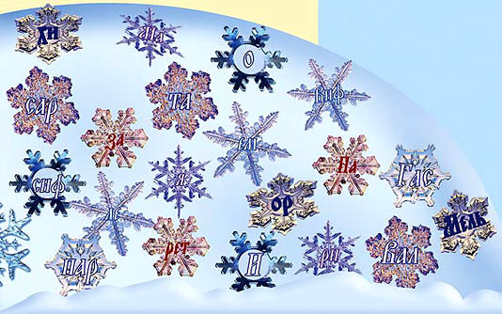
Помоги волхвам
Найди верный вход в лабиринт и помоги волхвам добраться до Вифлеемской звезды. По дороге ты узнаешь, что они сказали царю Ироду о Мессии (Евангелие от Матфея 2 глава, 2 стих).
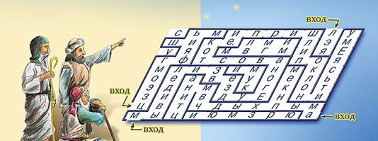

Ледяное послание
Расставь буквы согласно условным обозначениям. В полученной фразе ты прочтешь название зимнего праздника, который любят взрослые и дети.
